NAMA : Muhammad Yusuf

NIM : 122140193

KELAS : Kewirausahaan RC

Dosen : Mugi Praseptiawan, S.T., M.Kom.

IDE BISNIS

SOAL:

1. Tulislah apa hobimu, dan apa kira-kira yang bisa dijadikan ide bisnis dari hobimu!
2. Tulislah 3 masalah yang sering kamu alami! Apa solusi menurutmu terhadap permasalahan tersebut! Jadikan sebagai ide bisnis!
3. Wawancaralah minimal tiga orang terdekatmu tentang masalah yang sering mereka temui! Apa solusi menurutmu dari permasalah tersebut! Jadikan sebagai ide bisnis!
4. Tulislah 3 skill yang paling kamu kuasai! Tuliskan ide bisnis dari skill tersebut!

JAWAB:

1. Hobi saya saat ini adalah bermain game online mobile legends terkhusus mode arcadenya yang bernama *Magic Chess*(Catur Ajaib).

Ide bisnis dari hobi saya ini adalah:

* 1. **Menjadi content creator:**

Meramaikan game ini dengan membuat channel youtube yang membahas meta meta/combo-combo yang bisa dipakai pada versi/patch tertentu.

Dan Kebetulan saya sudah memulai bisnis ini dari sudah dari awal tahun 2024

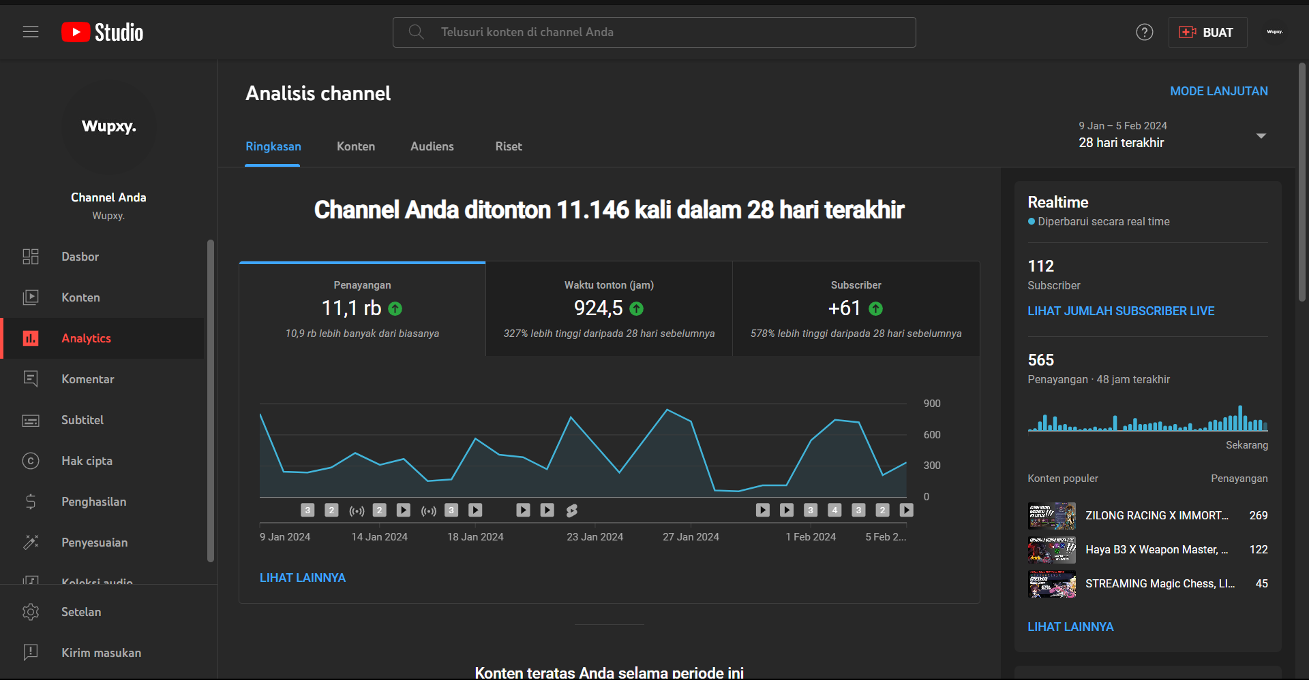

* 1. **Membuat Website Toko TopUp Item, Toko Joki Up Rank(Level), serta blog/tulisan pembahasan combo yang bagus pada tiap versi/patch dan basic how to play:**

Dengan adanya website yang mencakup semua lini pada game tersebut akan membantu para player pemula dalam menemukan combo yang kuat di versi tertentu, membeli item pada game, serta menaikan level rank mereka dengan mudah dalam 1 wesite.

Coming Soon

* 1. **Menjadi Event Organizer:**

Membuat Tournament dengan kelas tertentu dapat membangun komunitas/market menjadi lebih ramai. Tournament yang dimana tiap orang bisa mengaksesnya dan memiliki kesempatan menjadi juara.

1. Permasalahan yang sering saya alami serta solusinya:

* **Kesulitan Mengatur Waktu:** Saya sering merasa sulit untuk mengatur waktu dengan efisien, terutama saat memiliki banyak tugas atau proyek yang harus diselesaikan.

**Solusi:** Membuat jadwal yang terstruktur dan memprioritaskan tugas berdasarkan urgensi dan pentingnya. Penggunaan aplikasi atau alat manajemen waktu juga dapat membantu untuk mengingatkan dan melacak aktivitas.

* **Keterbatasan Pengetahuan:** Terkadang saya merasa kurangnya pengetahuan dalam beberapa area tertentu, terutama ketika mencoba mempelajari hal-hal baru di luar bidang keahlian saya.

**Solusi:** Mengikuti kursus online, membaca buku, atau bergabung dengan komunitas yang berkaitan dengan topik yang ingin dipelajari. Kolaborasi dengan orang-orang yang memiliki keahlian yang berbeda juga bisa membantu untuk belajar lebih banyak.

* **Kesulitan dalam Komunikasi:** Terkadang saya mengalami kesulitan dalam menyampaikan ide atau gagasan secara jelas kepada orang lain, baik dalam bentuk lisan maupun tulisan.

**Solusi:** Melakukan latihan komunikasi secara teratur, baik dengan berbicara di depan cermin, berpartisipasi dalam kelompok diskusi, atau menulis secara teratur. Menerima masukan dan kritik konstruktif dari orang lain juga dapat membantu meningkatkan kemampuan komunikasi.

**Ide Bisnis dari Masalah yang Sering Saya Alami:**

Membangun platform atau aplikasi yang menyediakan kursus atau pelatihan khusus untuk mengatasi masalah-masalah yang sering saya alami di atas. Ini dapat mencakup modul-manual tentang manajemen waktu, keterampilan komunikasi, dan pengembangan pribadi secara umum.

1. Wawancara 3 Teman

**Nama:** Reza

**Masalah:** Kesulitan dalam menemukan waktu untuk berolahraga secara teratur karena kesibukan kuliah.

**Solusi:** Ide bisnis yang mungkin adalah menyediakan layanan pelatihan olahraga online yang fleksibel, dengan video latihan yang dapat diakses kapan saja sesuai dengan jadwal sibuk.

**Nama:** Zidan

**Masalah:** Sulit menemukan makanan sehat dan bergizi di sekitar tempat kerja.

**Solusi:** Ide bisnis yang mungkin adalah mendirikan layanan pengiriman makanan sehat dan bergizi untuk area sekitar kantor atau pusat bisnis.

**Nama:** Haifan

**Masalah:** Kesulitan dalam menemukan waktu untuk membersihkan kos/rumah secara menyeluruh karena jadwal yang padat.

**Solusi:** Ide bisnis yang mungkin adalah menyediakan layanan pembersihan rumah profesional yang dapat dijadwalkan secara fleksibel sesuai dengan jadwal pelanggan.

1. Skill yang saya kuasai adalah:

* **Dapat Memahami Konsep dengan Cepat pada Game Tertentu:** Saya memiliki kemampuan untuk dengan cepat memahami konsep dan strategi dalam permainan tertentu, termasuk memahami mekanika permainan, strategi, dan taktik.

Ide Bisnis: Menawarkan jasa konsultasi atau pelatihan bagi pemain game yang ingin meningkatkan keterampilan mereka dalam permainan tertentu. Ini bisa meliputi sesi pelatihan langsung, pembuatan panduan, atau tutorial online.

* **Mengembangkan Website:** Saya memiliki kemampuan dalam mengembangkan website menggunakan berbagai bahasa pemrograman dan platform pengembangan web.

Ide Bisnis: Menawarkan layanan pengembangan web untuk individu atau bisnis yang membutuhkan pembuatan atau pembaruan situs web. Ini bisa termasuk pembuatan situs web baru, pemeliharaan situs web yang sudah ada, atau pengoptimalan SEO.

* **Editing Video:** Saya memiliki keahlian dalam mengedit video, termasuk pemotongan, penyuntingan, penambahan efek, dan penyelarasan suara.

Ide Bisnis: Menawarkan layanan editing video untuk individu atau bisnis yang membutuhkan penyuntingan video profesional untuk proyek-proyek mereka, seperti pembuatan video promosi, tutorial, atau konten media sosial.